STATISTIKA FINANCOVÁNÍ BYDLENÍ České bankovní asociace
KOMENTÁŘ
1. 1. 2021
Listopad 2020: Začne-li zima s adventem, potrvá 10 týdnů.

Statistika financování bydlení ČBA (Statistika) je pravidelná měsíční komentovaná zpráva ČBA vzniklá ve spolupráci s Českou národní bankou (ČNB). Opírá se o data, která členské banky ČNB, jakožto orgánu vykonávající dohled nad finančním trhem, pravidelně reportují. Jedná se tedy o nejpřesnější a nejvěrohodnější dostupná data o trhu financování bydlení.

IndexRPSN ČBA

ČBA ve své Statistice zavádí tzv. IndexRPSN ČBA. Jedná se o průměrnou RPSN (čili Roční Procentní Sazba Nákladů) za všechny banky a stavební spořitelny za příslušný měsíc. Na vývoj RPSN se bude ČBA zaměřovat a pravidelně ho prostřednictvím Indexu RPSN prezentovat veřejnosti, mimo jiné i na webu www.cbaonline.cz.

O RPSN

Sledování RPSN má oproti dalším úvěrovým parametrům pro spotřebitele nesporné výhody:
- RPSN zahrnuje kromě úrokových sazeb všechny náklady, které poskytovatel úvěru účtuje úvěrovanému
- způsob výpočtu výše RPSN u každého úvěru a povinnost její sdělení úvěrovanému je všem poskytovatelům úvěrů dána zákonem
- RPSN poskytovatelé úvěrů reportují ČNB, jakožto dohledovému orgánu

RPSN tak spotřebitelům umožňuje spolehlivě srovnat výhodnost nabídek jednotlivých poskytovatelů úvěrů včetně toho, že mohou porovnat i výhodnost odlišných druhů úvěrů.

---
IndexRPSN ČBA
IndexRPSN ČBA (průměrná RPSN) byl za listopad podle statistiky ČNB u hypotečních úvěrů 2,19 %. Oproti říjnu 2020 klesla průměrná RPSN o 0,05 procentního bodu. V listopadu 2019 byla sazba na úrovni 2,53 %, tudíž v listopadu 2020 došlo k meziročnímu poklesu o 0,34 procentního bodu. To u průměrné hypotéky představuje snížení měsíční splátky o více než 800 Kč.

RPSN (modře) a úrokové sazby (červeně) hypotečních úvěrů
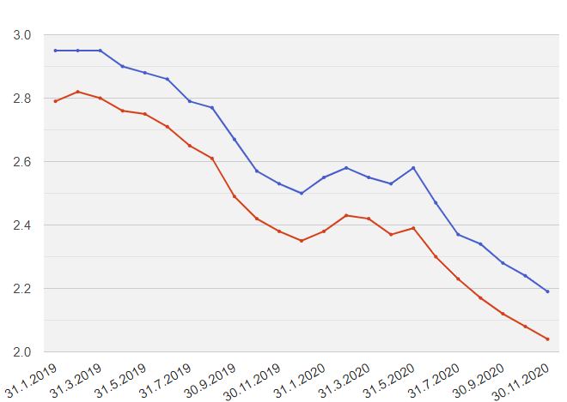
(Zdroj: statistika ČNB)

Vladimír Staňura, hlavní poradce ČBA:
RPSN i úrokové sazby jsou velmi nízko a trh je blízko svému „dnu“. Tedy spíš už na dně je. Pár měsíců se na této úrovni ještě udrží, protože banky se předhánějí ve svých nabídkách, kdo nabídne výhodnější cenu (rozuměj nižší úrokovou sazbu). To, že zuří konkurenční boj mezi bankami, je skvělá zpráva pro spotřebitele. Čím dřív se situace v ekonomice umoudří a věci se budou vracet ke svému normálu, tím dřív se trend obrátí a RPSN i úrokové sazby hypotečních úvěrů budou pomalu stoupat vzhůru. Teď si to žádná banka nedovolí, protože po dramatickém propadu výnosů i zisků v roce 2020 potřebují banky získávat jakýkoliv rozumný obchod. Ale čas přijde.

---
Nové úvěry na bydlení
Nové hypoteční úvěry na bydlení od bank a stavebních spořitelen dosáhly v listopadu 2020 celkového objemu 22,1 mld. korun. Je to o 1,4 mld. korun (tj. o 6,8 %) více než v říjnu 2020. A zároveň o 6,2 mld. korun (tj. o 39 %) více než v listopadu 2019.

Nové hypoteční úvěry k 30.11.2020 (modře banky, červeně stavební spořitelny)
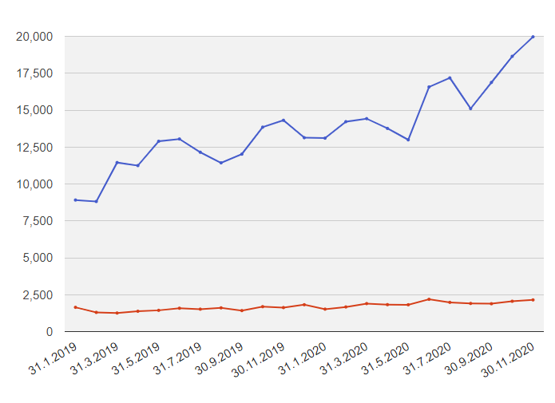
(Zdroj: statistika ČNB)

Vladimír Staňura, hlavní poradce ČBA:
Tak jako letošní rok překonává v objemech hypotečních úvěrů všechna očekávání a zdálo se, že nahoru už není kam jít, listopad se svými 22,1 mld. Kč byl nejsilnějším měsícem v prodejích hypoték v historii statistik ČNB. V koronavirovém roce neuvěřitelné. Očekávaný výsledek za celý rok 2020 se pohybuje kolem 210 mld. Kč. Nejsilnějším rokem byl zatím rok 2018, kdy se prodalo hypoték za 187 mld. Kč.

Co teď nejvíce zajímá banky i experty na hypoteční trh je, jestli bude tento boom pokračovat i v roce 2021. Chtěl bych tady připomenout roky 2017 a 2018, kdy rekordní prodeje hypoték probíhaly 2 roky za sebou. Teď je ovšem situace jiná, to jsme ještě byli v období konjunktury. V příštím roce se ekonomika bude teprve pomalu vzpamatovávat. Podle mého názoru dojde k poklesu trhu. Sice ne dramaticky, ale rekordní rok 2020 se bude opakovat sotva. Zvýší se nezaměstnanost. Zvýší se úrokové sazby. Nedošlo k očekávanému poklesu cen nemovitostí. Ty naopak při nedostatku nabídky půjdou dál nahoru. Budou ukončeny vládní kovidové podpory. Tedy mnoho důvodů pro jisté ochlazení trhu.

Refinancování úvěrů na bydlení
Refinancování hypotečních úvěrů od bank a stavebních spořitelen (tj. přechod k jiné bance) za listopad výrazně vzrostlo, v objemu šlo o 6,4 mld. korun. To je největší objem refinancování v historii hypotečních úvěrů v ČR. Historicky druhý nejsilnější měsíc byl listopad 2016, kdy refinancování dosáhlo objemu 4,8 mld. korun. Už jenom z porovnání těchto dvou čísel je vidět, do jakých výšek se trh refinancování dostal.

Vladimír Staňura, hlavní poradce ČBA:
Pokračuje neuvěřitelně vysoký objem refinancování hypotečních úvěrů. Za listopad představoval objem refinancování 29 % objemu nových obchodů. Spotřebitele k tomu motivují nízké úrokové sazby, zrušení daně z převodu nemovitosti a také to, že náklady při předčasném splacení hypotéky jsou minimální. To vše samozřejmě nadále umocňuje touha po vlastním bydlení, jistá investice a zajištění na stáří (kdo by chtěl dnes spoléhat na důchodový systém za 30 let).

Pozn. k metodice: Jedná se o nové, refinancované, refixované či konsolidované úvěry od bank i stavebních spořitelen celkem.

O autorovi komentáře
Vladimír Staňura je hlavním poradcem České bankovní asociace. Absolvoval Vysokou školu ekonomickou v Praze a na Rotterdam School of Management získal titul MBA. Působil v řadě rolí v domácím i zahraničním bankovnictví. Pro skupinu ČSOB pracoval více než 39 let. Z toho v letech 1991 až 2003 byl členem jejího představenstva. Jeho hlavní odpovědností bylo korporátní bankovnictví, poté retailové bankovnictví a IT včetně elektronického bankovnictví. V letech 2003 až 2017 byl předsedou představenstva Českomoravské stavební spořitelny, zkráceně Lišky.
Od r. 2018 pracuje pro Českou bankovní asociaci, za kterou působí ve správní radě Garančního systému finančního trhu. Kromě toho se věnuje jako poradce ČBA otázkám bydlení a jeho financování.
Vášnivě miluje rodinu, aktivní sport, čtení, cestování, cizí jazyky.

Další informace

obdržíte na adrese:

Monika Petrásková,
manažerka PR a komunikace ČBA
monika.petraskova@cbaonline.cz
tel: + 420 733 130 282

O České bankovní asociaci
Česká bankovní asociace vznikla v roce 1990 a je dobrovolným sdružením právnických osob podnikajících v oblasti peněžnictví. V současné době sdružuje 37 členů. Rolí asociace je především zastupovat a prosazovat společné zájmy členů, prezentovat roli a zájmy bankovnictví vůči veřejnosti, podílet se na standardizaci postupů v bankovnictví a na vytváření odborných zvyklostí, podporovat harmonizaci bankovní legislativy s legislativou Evropské unie a vyvíjet aktivitu v informativní a školící oblasti. ČBA je členem Evropské bankovní federace a EMMI.

